УВАЖАЕМЫЕ ПАРТНЕРЫ!
Компания TDM ELECTRIC объявляет о начале новой акции: «СВЕТ ЗНАНИЙ».
Время проведения акции с 08 августа по 30 сентября 2017 года.
Условия акции
При покупке настольных светильников действуют дополнительные скидки:
- При отгрузке Детских настольных светильников для КЛЛ на сумму свыше 15 000 рублей – 15%.
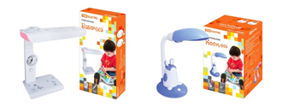
Артикулы
Артикул | Наименование
SQ0337-0005 | Светильник Бегемотик настол. 220В, 11Вт, G23, розовый TDM
SQ0337-0008 | Светильник Поросенок настол. 220В, 11Вт, G23, розовый TDM
SQ0337-0012 | Светильник Дружок настол/часы 220В, 11Вт, G23, оранжевыйTDM
SQ0337-0013 | Светильник Мышка настол/часы 220В, 11Вт, G23, голубой TDM
SQ0337-0015 | Светильник Мышка настол/часы 220В, 11Вт, G23, оранжевый TDM
SQ0337-0034 | Светильник Бабочка настол. 220В, 11Вт, G23, голубой TDM
SQ0337-0038 | Светильник Бабочка настол. 220В, 11Вт, G23, розовый TDM
SQ0337-0039 | Светильник Копилка настол. 220В, 11Вт, Е27 , голубой TDM
SQ0337-0040 | Светильник Копилка настол. 220В, 11Вт, Е27 , розовый TDM
SQ0337-0041 | Светильник Мышонок настол/часы 220В, 11Вт, Е27, розовый TDM
SQ0337-0042 | Светильник Мышонок настол/часы 220В, 11Вт, Е27, голубой TDM

- При отгрузке Детских настольных светильников серии «Футбольный мяч» на сумму свыше 10 000 рублей – 5%.
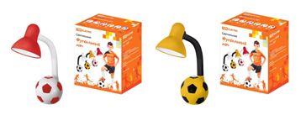
Артикулы
Артикул | Наименование
SQ0337-0048 | Светильник Футбольный мяч настол. 40Вт Е27 бело-черный TDM
SQ0337-0049 | Светильник Футбольный мяч настол. 40Вт Е27 красно-белый TDM
SQ0337-0050 | Светильник Футбольный мяч настол. 40Вт Е27 фиолетово-красный TDM
SQ0337-0051 | Светильник Футбольный мяч настол. 40Вт Е27 желто-черный TDM
SQ0337-0052 | Светильник Футбольный мяч настол. 40Вт Е27 сине-черный TDM
SQ0337-0053 | Светильник Футбольный мяч настол. 40Вт Е27 черно-белый TDM

- При отгрузке Светильников настольных на площадке цоколь Е27 и Светильников настольных на прищепке на сумму свыше 20 000 рублей – 10%.
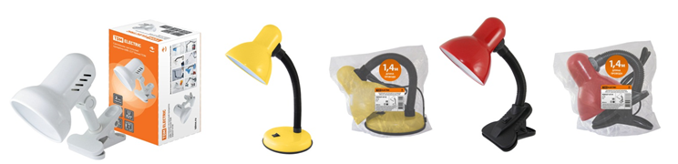
Артикулы
Артикул | Наименование
SQ0337-0102 | Светильник настольный на основании 60Вт, E27 белый TDM
SQ0337-0103 | Светильник настольный на основании 60Вт, E27 черный TDM
SQ0337-0104 | Светильник настольный на основании 60Вт, E27 синий TDM
SQ0337-0105 | Светильник настольный на основании 60Вт, E27 желтый TDM
SQ0337-0106 | Светильник настольный на основании 60Вт, E27 зеленый TDM
SQ0337-0107 | Светильник настольный прищепка 40Вт, E14 белый TDM
SQ0337-0108 | Светильник настольный прищепка 40Вт, E14 черный TDM
SQ0337-0109 | Светильник настольный прищепка 40Вт, E14 синий TDM
SQ0337-0112 | Светильник настольный на основании 60Вт, E27 белый (мягкая упак.) TDM
SQ0337-0113 | Светильник настольный на основании 60Вт, E27 черный (мягкая упак.) TDM
SQ0337-0114 | Светильник настольный на основании 60Вт, E27 синий (мягкая упак.) TDM
SQ0337-0115 | Светильник настольный на основании 60Вт, E27 желтый (мягкая упак.) TDM
SQ0337-0116 | Светильник настольный на основании 60Вт, E27 зеленый (мягкая упак.) TDM
SQ0337-0117 | Светильник настольный прищепка 60Вт, E27 белый (мягкая упак.) TDM
SQ0337-0118 | Светильник настольный прищепка 60Вт, E27 черный (мягкая упак.) TDM
SQ0337-0119 | Светильник настольный прищепка 60Вт, E27 красный (мягкая упак.) TDM

Для партнеров, участвующих в Акции «В СЕЗОН ВМЕСТЕ СО СВЕТОТЕХНИКОЙ
TDM ELECTRIC!», скидки суммируются.
Самую актуальную информацию о ценах и наличии на складе вы можете узнать, пройдя по ссылке: http://www.tdme.ru/download/zayavka77.xls
Дополнительную информацию по ценам и условиям сотрудничества вы можете получить у сотрудников Департамента продаж по телефонам: +7 (495) 727-32-14, (495) 640-32-14 и по бесплатному телефону 8 (800) 700-63-26 (для звонков на территории РФ).
С уважением, руководитель товарного направления Уланова Елена, ulanova@tdme.ru

